Příloha č. 10.2 ZD
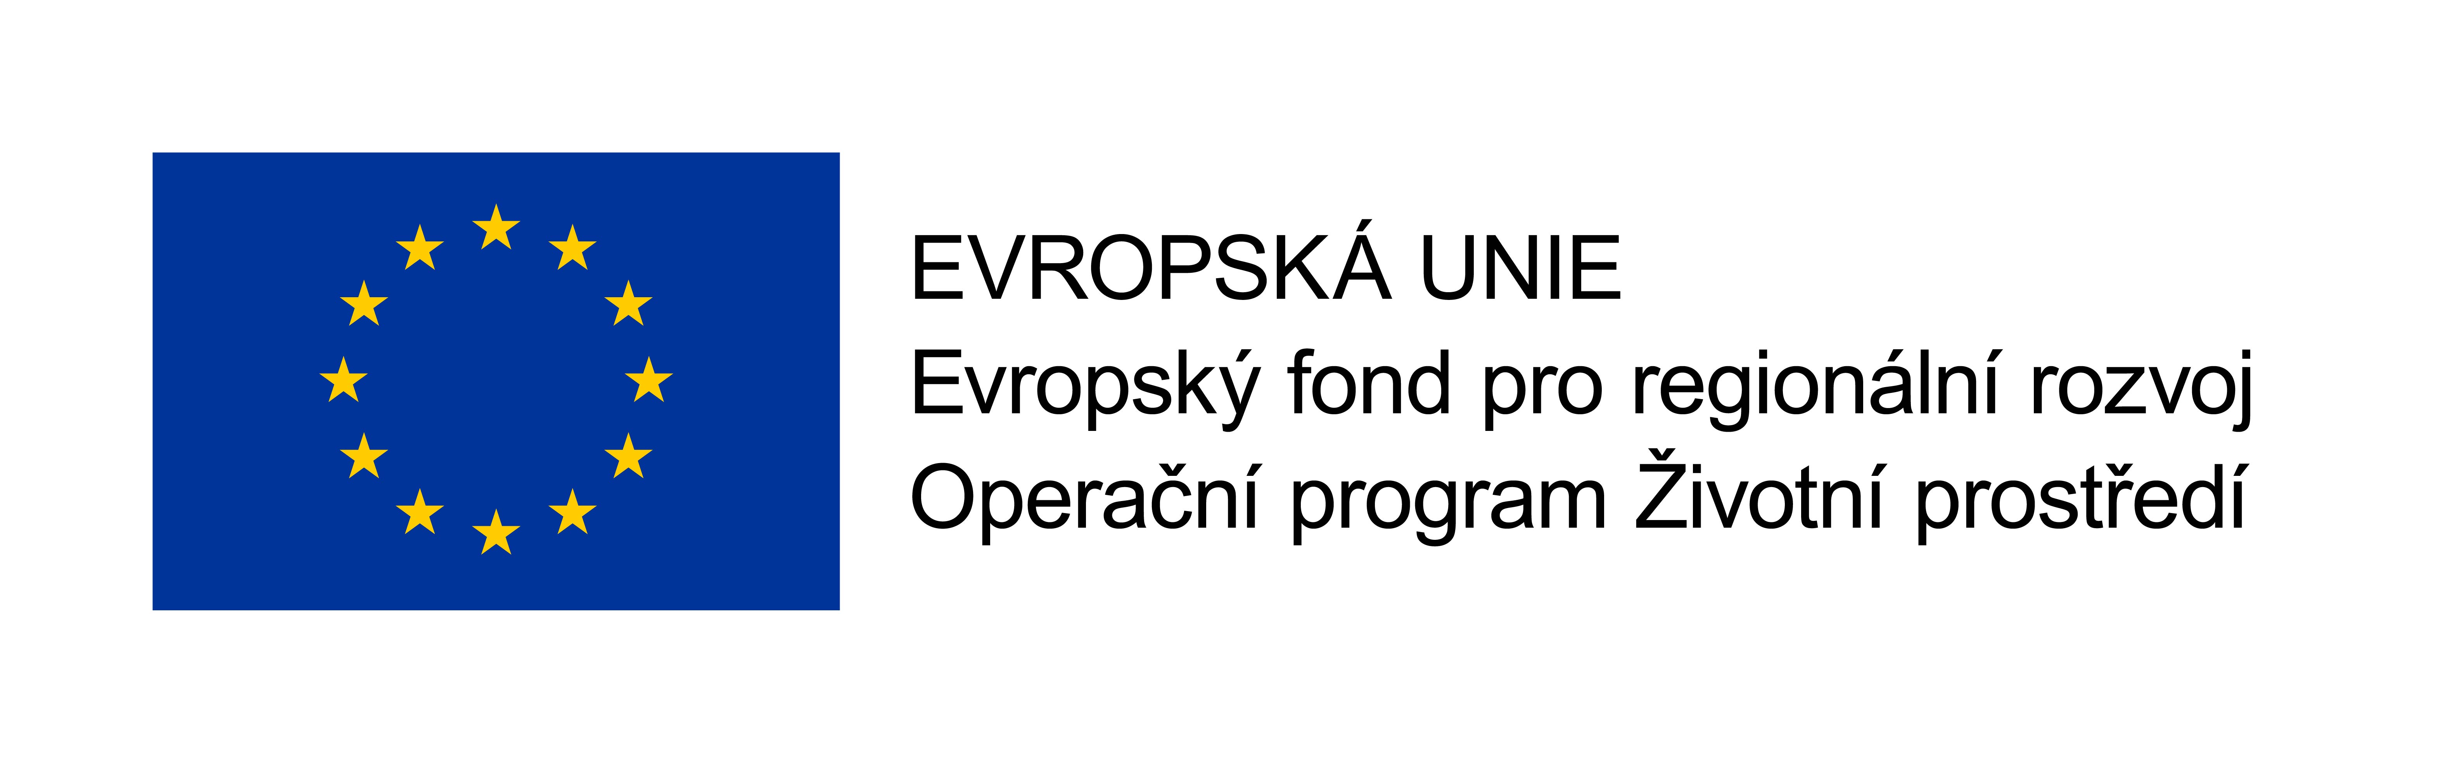

Seznam poddodavatelů
v nabídce podané v rámci
zjednodušeného podlimitního řízení na podlimitní veřejnou zakázku na služby:

„Revitalizace parkové plochy v ulici 5. května, Česká Lípa
– 2. část VZ „Sadové a parkové úpravy s následnou péčí o zeleň“

Zadavatel: město Česká Lípa
Sídlo: nám. T. G. Masaryka 1, 470 36 Česká Lípa
IČ: 002 60 428
DIČ: CZ00260428
Zastoupený: Ing. Jitkou Volfovou, starostkou města

Seznam poddodavatelů, kteří jsou nám známi, s uvedením určité části veřejné zakázky, kterou budou plnit.

Poddodavatel č. 1
(název subjektu)
IČ:
DIČ:
Sídlo poddodavatele:
Kontaktní osoba poddodavatele (jméno, tel. č., popř. e-mail)

Vymezení určité části předmětu zakázky, která bude tímto subjektem plněna:

Poddodavatel č. 2
(název subjektu)
IČ:
DIČ:
Sídlo poddodavatele:
Kontaktní osoba poddodavatele (jméno, tel. č., popř. e-mail)
Vymezení určité části předmětu zakázky, která bude tímto subjektem plněna:

Poddodavatel č. 3
(název subjektu)
IČ:
DIČ:
Sídlo poddodavatele:
Kontaktní osoba poddodavatele (jméno, tel. č., popř. e-mail)
Vymezení určité části předmětu zakázky, která bude tímto subjektem plněna:

Poddodavatel č. 4
(název subjektu)
IČ:
DIČ:
Sídlo poddodavatele:
Kontaktní osoba poddodavatele (jméno, tel. č., popř. e-mail)
Vymezení určité části předmětu zakázky, která bude tímto subjektem plněna:

